**Buổi 7: CƠ SỞ DỮ LIỆU**

**Đặt Vấn Đề**

SQL (viết tắt của Structured Query Language) là ngôn ngữ truy vấn dữ liệu. Có thể coi SQL là ngôn ngữ chung mà bất cứ hệ thống cơ sở dữ liệu quan hệ (RDBMS) nào cũng phải đáp ứng, điển hình như: Oracle Database, SQL Server, MySQL…

***SQL giúp quản lý hiệu quả và truy vấn thông tin nhanh hơn, giúp bảo trì thông tin dễ dàng hơn.***

Ví dụ: trước đây, bệnh viện thường lưu trữ thông tin bệnh án của bệnh nhân bằng cách viết tay trên hồ sơ giấy. Sau đó, cất giữ hồ sơ trong kho.

Khi cần tìm kiếm hoặc thêm/xóa/sửa thông tin nào đó, chúng ta phải mất rất nhiều thời gian để lục lại hồ sơ. Đó là chưa kể đến một số trường hợp sau khi thêm hoặc sửa thông tin, hồ sơ sẽ không còn hợp lệ.

Trong khi, nếu lưu trữ thông tin vào một hệ thống cơ sở dữ liệu, chỉ cần gõ một câu lệnh SQL ngắn là đã có thể trích xuất được thông tin bạn cần. Việc thêm/xóa/sửa cũng được thực hiện một cách dễ dàng, nhanh chóng.

1. Mô hình quan hệ

BOMON

STT_BoMon

Ten_BoMon

1

HTTT

2

MMT&TT

CANBO

MACB

Ten_CB

STT_BM

1531

Trương Quốc Định

1

Các phép toán trên quan hệ

Tích đề các

|  |  |  |  |
| --- | --- | --- | --- |
| r | A | B | C |
|  | a1 | b1 | c1 |
| a2 | b2 | c2 |
| a3 | b3 | c3 |

|  |  |  |
| --- | --- | --- |
| s | D | E |
|  | d1 | e1 |
|  | d2 | e2 |

|  |  |  |  |  |  |
| --- | --- | --- | --- | --- | --- |
| rxs | A | B | C | D | E |
|  | a1 | b1 | c1 | d1 | e1 |
|  | a1 | b1 | c1 | d2 | e2 |
|  | a2 | b2 | c2 | d1 | e1 |
|  | a2 | b2 | c2 | d2 | e2 |
|  | a3 | b3 | c3 | d1 | e1 |
|  | a3 | b3 | c3 | d2 | e2 |

* Hàm gom nhóm và kết tập
  + Định nghĩa hàm gom nhóm
    - <các thuộc tính nhóm>ℑ<các hàm kết tập>(R)
  + Các hàm kết tập bao gồm
    - SUM : tính tổng
    - AVERAGE : tính trung bình
    - MAX : tìm giá trị lơn nhất
    - MIN : tìm giá trị nhỏ nhất
    - COUNT : đếm số phần tử
  + Các hàm kết tập có thể áp dụng trên nhóm hoặc không

1. Thiết kế và cài đặt CSDL
   1. Ràng buộc toàn vẹn trên CSDL
   2. Phụ thuộc hàm, khóa
   3. Chuẩn hóa CSDL
   4. SQL – Ngôn ngữ định nghĩa, thao tác dữ liệu

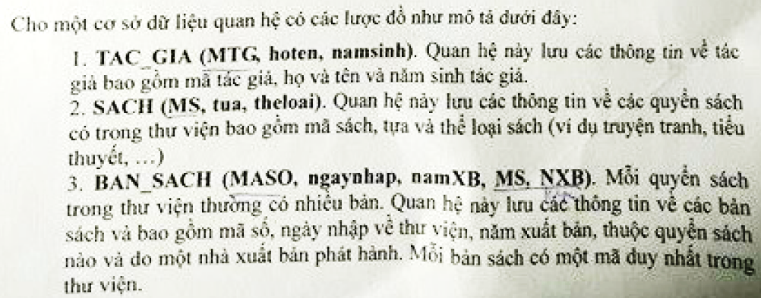

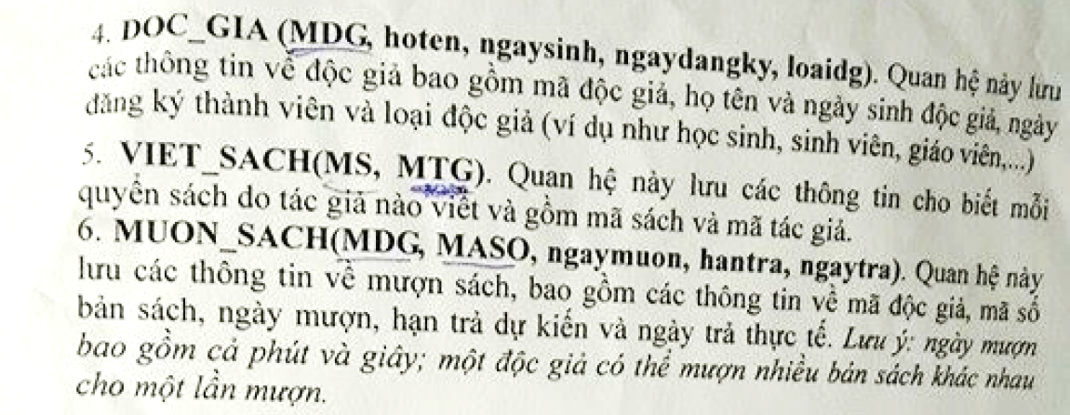

**View Design của SQL Server**



**View Design của Mysql**

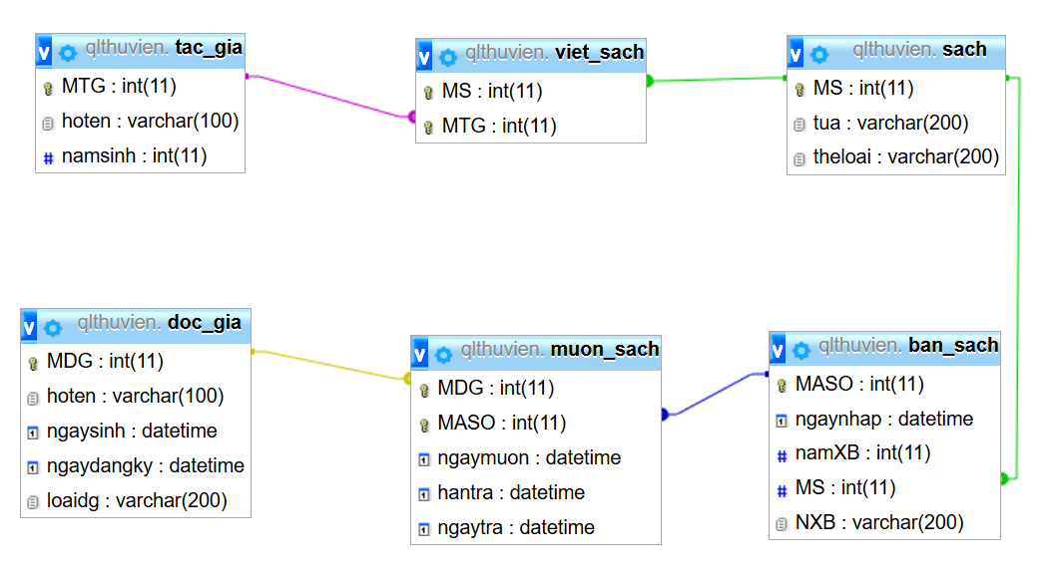

**Thực hành**

Thêm sách có tựa “số đỏ” vào bảng sách

Thêm sách số đỏ cho tác giả vũ trọng phụng vào bảng viết sách

Hãy Tìm tựa các sách của tác giả Vũ Trọng Phụng

Tìm mã độc giả và tên độc giả đã mượn ít nhất 2 lần trong năm 2016

Tìm nhà xuất bản đã xuất bản đồng thời quyển sách "Cuốn theo chiều gió" và "Thế giới phẳng"

**Hướng dẫn chi tiết**

Cài đặt csdl mysql và tạo mới cơ sở dữ liệu tên qlthuvien

Chạy toàn bộ mã bên dưới để tạo csdl

-- phpMyAdmin SQL Dump

-- version 4.2.7.1

-- http://www.phpmyadmin.net

--

-- Host: 127.0.0.1

-- Generation Time: Jun 19, 2019 at 10:47 AM

-- Server version: 5.6.20

-- PHP Version: 5.5.15

SET SQL_MODE = "NO_AUTO_VALUE_ON_ZERO";

SET time_zone = "+00:00";

/*!40101 SET @OLD_CHARACTER_SET_CLIENT=@@CHARACTER_SET_CLIENT */;

/*!40101 SET @OLD_CHARACTER_SET_RESULTS=@@CHARACTER_SET_RESULTS */;

/*!40101 SET @OLD_COLLATION_CONNECTION=@@COLLATION_CONNECTION */;

/*!40101 SET NAMES utf8 */;

--

-- Database: `qlthuvien`

--

-- --------------------------------------------------------

--

-- Table structure for table `ban_sach`

--

CREATE TABLE IF NOT EXISTS `ban_sach` (

`MASO` int(11) NOT NULL,

`ngaynhap` datetime DEFAULT NULL,

`namXB` int(11) DEFAULT NULL,

`MS` int(11) DEFAULT NULL,

`NXB` varchar(200) COLLATE utf8_unicode_ci DEFAULT NULL

) ENGINE=InnoDB DEFAULT CHARSET=utf8 COLLATE=utf8_unicode_ci;

--

-- Dumping data for table `ban_sach`

--

INSERT INTO `ban_sach` (`MASO`, `ngaynhap`, `namXB`, `MS`, `NXB`) VALUES

(1, '2011-01-01 00:00:00', 2010, 1, 'NXB Tri Thức Trẻ'),

(2, '2011-01-01 00:00:00', 2010, 2, 'NXB Tri Thức Trẻ'),

(3, '2011-01-01 00:00:00', 2010, 3, 'NXB Đại Học Cần Thơ');

-- --------------------------------------------------------

--

-- Table structure for table `doc_gia`

--

CREATE TABLE IF NOT EXISTS `doc_gia` (

`MDG` int(11) NOT NULL,

`hoten` varchar(100) COLLATE utf8_unicode_ci DEFAULT NULL,

`ngaysinh` datetime DEFAULT NULL,

`ngaydangky` datetime DEFAULT NULL,

`loaidg` varchar(200) COLLATE utf8_unicode_ci DEFAULT NULL

) ENGINE=InnoDB DEFAULT CHARSET=utf8 COLLATE=utf8_unicode_ci;

--

-- Dumping data for table `doc_gia`

--

INSERT INTO `doc_gia` (`MDG`, `hoten`, `ngaysinh`, `ngaydangky`, `loaidg`) VALUES

(1, 'Lê Đình Chiến', '1990-10-18 00:00:00', '2015-08-11 00:00:00', 'sinh viên'),

(2, 'Lê Thị Chi', '1992-10-18 00:00:00', '2015-08-11 00:00:00', 'sinh viên'),

(3, 'Lê Thị Kim Loan', '1993-10-18 00:00:00', '2015-08-11 00:00:00', 'giáo viên');

-- --------------------------------------------------------

--

-- Table structure for table `muon_sach`

--

CREATE TABLE IF NOT EXISTS `muon_sach` (

`MDG` int(11) NOT NULL,

`MASO` int(11) NOT NULL,

`ngaymuon` datetime DEFAULT NULL,

`hantra` datetime DEFAULT NULL,

`ngaytra` datetime DEFAULT NULL

) ENGINE=InnoDB DEFAULT CHARSET=utf8 COLLATE=utf8_unicode_ci;

--

-- Dumping data for table `muon_sach`

--

INSERT INTO `muon_sach` (`MDG`, `MASO`, `ngaymuon`, `hantra`, `ngaytra`) VALUES

(1, 1, '2016-01-01 00:00:00', '2016-01-05 00:00:00', '2016-01-02 00:00:00'),

(1, 2, '2016-01-01 00:00:00', '2016-01-05 00:00:00', '2016-01-02 00:00:00'),

(2, 1, '2016-01-11 00:00:00', '2016-01-15 00:00:00', '2016-01-12 00:00:00');

-- --------------------------------------------------------

--

-- Table structure for table `sach`

--

CREATE TABLE IF NOT EXISTS `sach` (

`MS` int(11) NOT NULL,

`tua` varchar(200) COLLATE utf8_unicode_ci DEFAULT NULL,

`theloai` varchar(200) COLLATE utf8_unicode_ci DEFAULT NULL

) ENGINE=InnoDB DEFAULT CHARSET=utf8 COLLATE=utf8_unicode_ci;

--

-- Dumping data for table `sach`

--

INSERT INTO `sach` (`MS`, `tua`, `theloai`) VALUES

(1, 'Cuốn theo chiều gió', 'Tiểu thuyết'),

(2, 'Thế giới phẳng', 'Bình nghị'),

(3, 'Cấu trúc dữ liệu', 'Giáo trình đại học');

-- --------------------------------------------------------

--

-- Table structure for table `tac_gia`

--

CREATE TABLE IF NOT EXISTS `tac_gia` (

`MTG` int(11) NOT NULL,

`hoten` varchar(100) COLLATE utf8_unicode_ci DEFAULT NULL,

`namsinh` int(11) DEFAULT NULL

) ENGINE=InnoDB DEFAULT CHARSET=utf8 COLLATE=utf8_unicode_ci;

--

-- Dumping data for table `tac_gia`

--

INSERT INTO `tac_gia` (`MTG`, `hoten`, `namsinh`) VALUES

(1, 'Vũ Trọng Phụng', 1968),

(2, 'Nam Cao', 1950);

-- --------------------------------------------------------

--

-- Table structure for table `viet_sach`

--

CREATE TABLE IF NOT EXISTS `viet_sach` (

`MS` int(11) NOT NULL,

`MTG` int(11) NOT NULL

) ENGINE=InnoDB DEFAULT CHARSET=utf8 COLLATE=utf8_unicode_ci;

--

-- Indexes for dumped tables

--

--

-- Indexes for table `ban_sach`

--

ALTER TABLE `ban_sach`

ADD PRIMARY KEY (`MASO`), ADD KEY `MS` (`MS`);

--

-- Indexes for table `doc_gia`

--

ALTER TABLE `doc_gia`

ADD PRIMARY KEY (`MDG`);

--

-- Indexes for table `muon_sach`

--

ALTER TABLE `muon_sach`

ADD PRIMARY KEY (`MDG`,`MASO`), ADD KEY `MASO` (`MASO`);

--

-- Indexes for table `sach`

--

ALTER TABLE `sach`

ADD PRIMARY KEY (`MS`);

--

-- Indexes for table `tac_gia`

--

ALTER TABLE `tac_gia`

ADD PRIMARY KEY (`MTG`);

--

-- Indexes for table `viet_sach`

--

ALTER TABLE `viet_sach`

ADD PRIMARY KEY (`MS`,`MTG`), ADD KEY `MTG` (`MTG`);

--

-- Constraints for dumped tables

--

--

-- Constraints for table `ban_sach`

--

ALTER TABLE `ban_sach`

ADD CONSTRAINT `ban_sach_ibfk_1` FOREIGN KEY (`MS`) REFERENCES `sach` (`MS`);

--

-- Constraints for table `muon_sach`

--

ALTER TABLE `muon_sach`

ADD CONSTRAINT `muon_sach_ibfk_1` FOREIGN KEY (`MASO`) REFERENCES `ban_sach` (`MASO`),

ADD CONSTRAINT `muon_sach_ibfk_2` FOREIGN KEY (`MDG`) REFERENCES `doc_gia` (`MDG`);

--

-- Constraints for table `viet_sach`

--

ALTER TABLE `viet_sach`

ADD CONSTRAINT `viet_sach_ibfk_1` FOREIGN KEY (`MS`) REFERENCES `sach` (`MS`),

ADD CONSTRAINT `viet_sach_ibfk_2` FOREIGN KEY (`MTG`) REFERENCES `tac_gia` (`MTG`);

/*!40101 SET CHARACTER_SET_CLIENT=@OLD_CHARACTER_SET_CLIENT */;

/*!40101 SET CHARACTER_SET_RESULTS=@OLD_CHARACTER_SET_RESULTS */;

/*!40101 SET COLLATION_CONNECTION=@OLD_COLLATION_CONNECTION */;

**PHÂN TÍCH THIẾT KẾ HỆ THỐNG**

**THIẾT KẾ RA CƠ SỞ DỮ LIỆU THỰC TẾ**

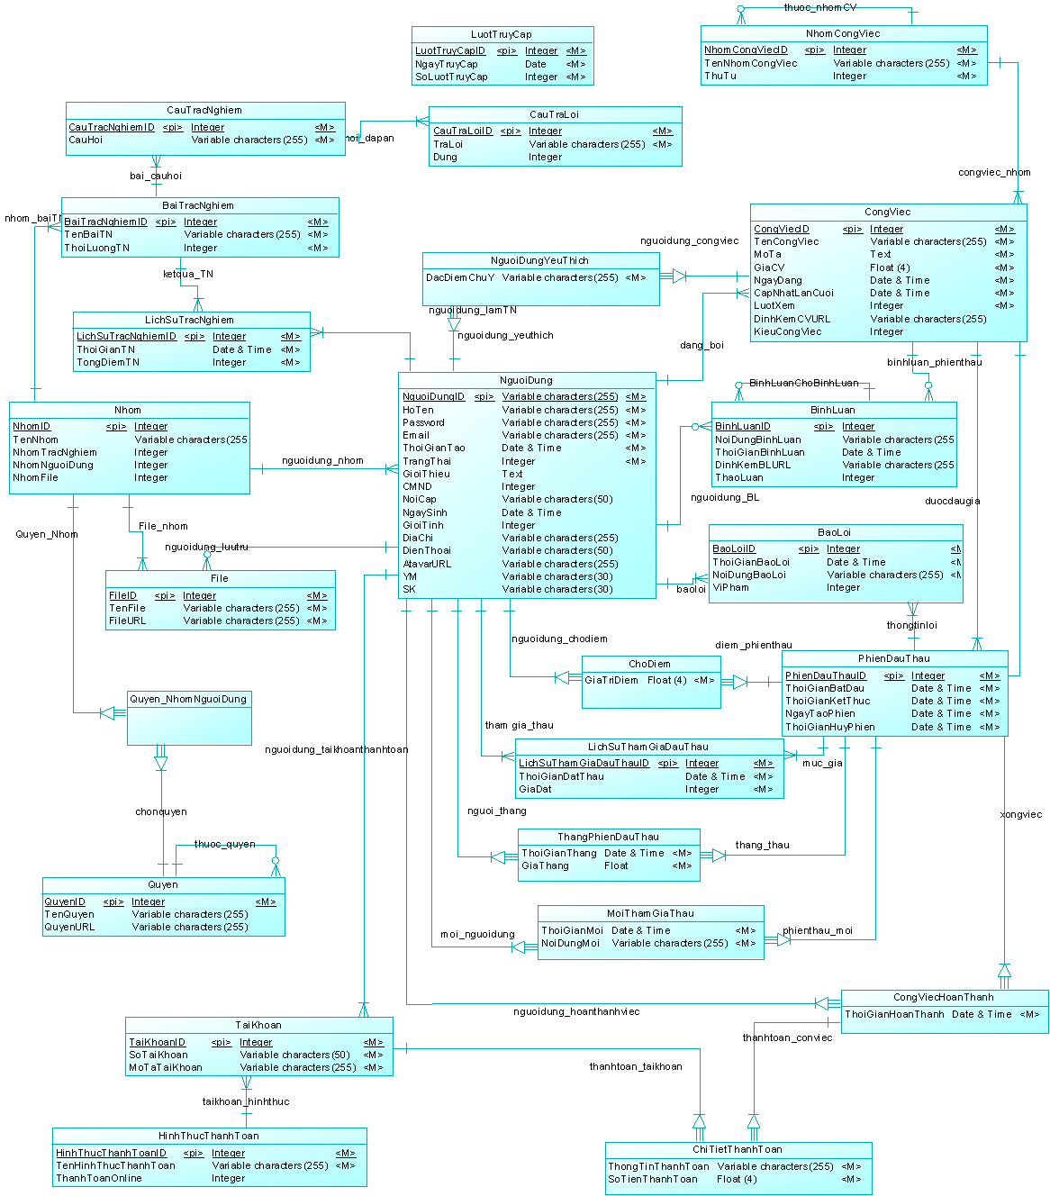

Lấy yêu cầu

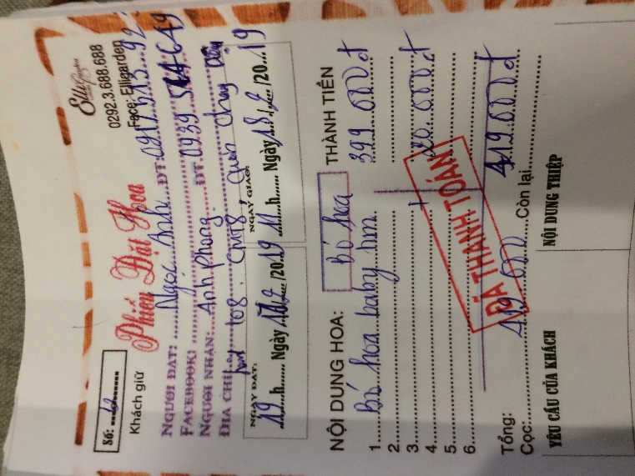

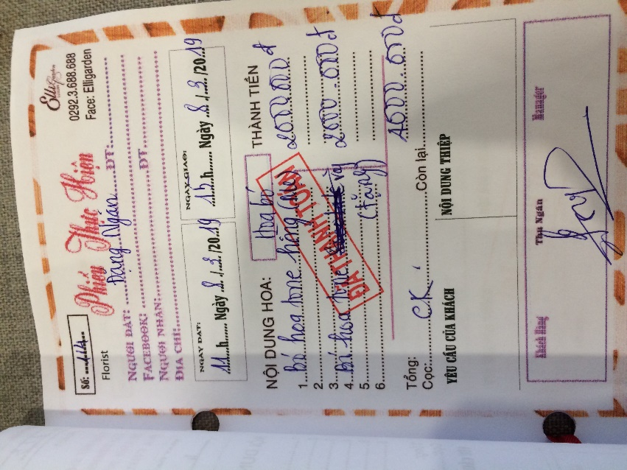

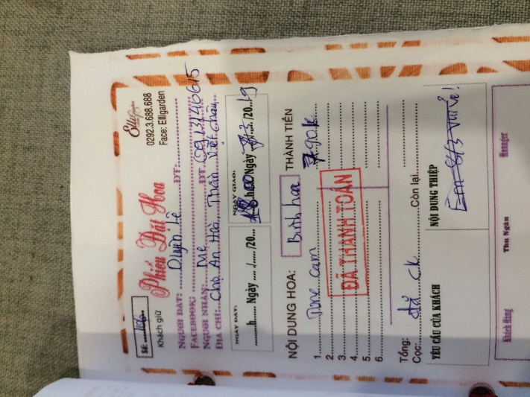

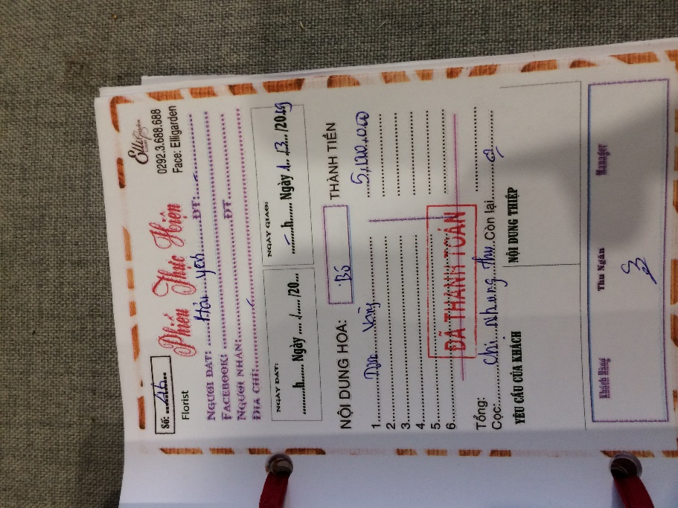



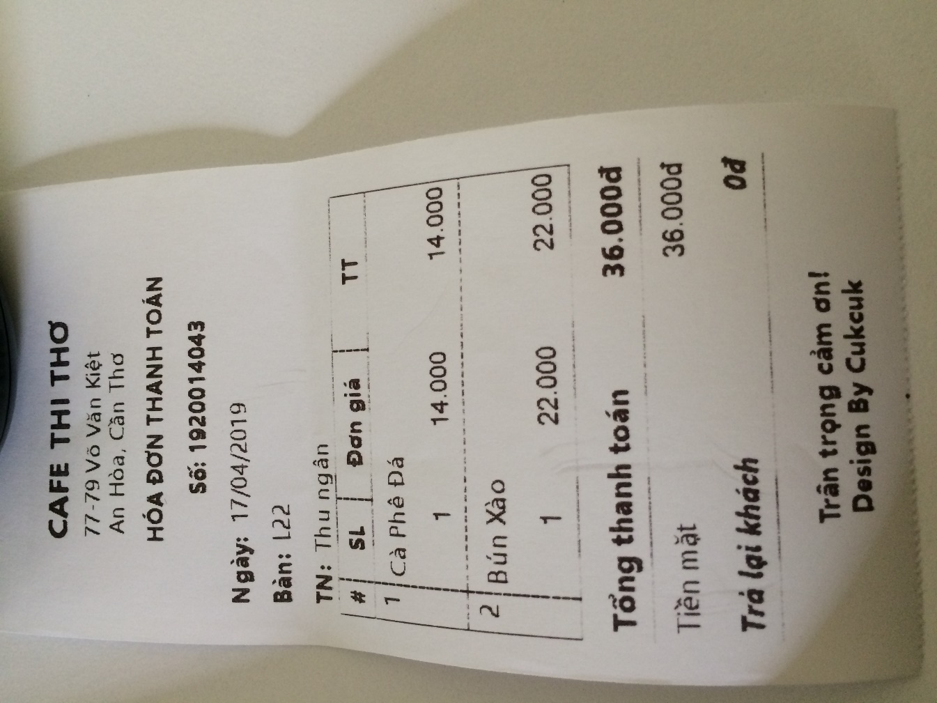

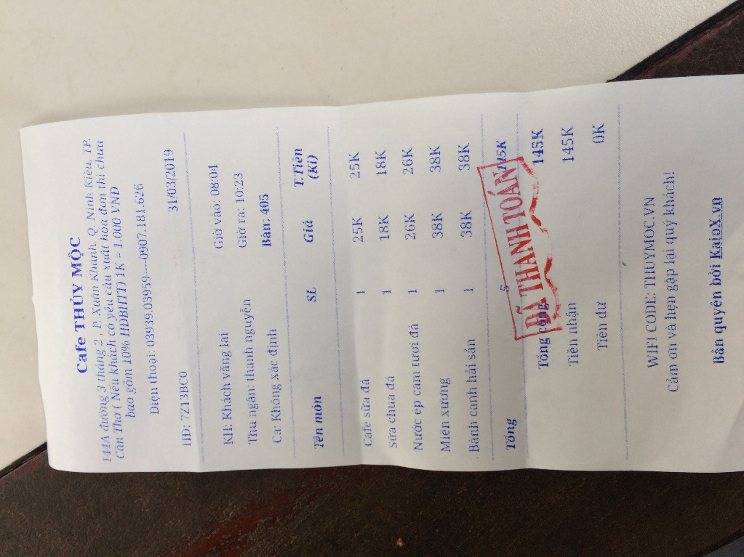

Cài đặt Cơ sở dữ liệu cho các biểu mẫu trên